«Весёлые Олимпийские старты»
1-4 классы, 5-6 классы.
Цели и задачи.
- Воспитание любви к спорту и здоровому образу жизни.
- Укрепление здоровья учащихся.
- Увеличение двигательной активности школьников.
- Повышение уверенности детей в своих силах и знаниях.
- Содействие олимпийскому образованию.
- Развитие интереса к участию в спортивно – развлекательных мероприятиях ребят .
План проведения.
1.Открытие.
2.Эстафеты
3.Кроссворд «Олимпийский»
4.Подведение итогов и
награждение

Внимание классы! Равняйсь! Смирно! Здравствуйте, ребята! Мы рады приветствовать вас на нашем сегодняшнем спортивном празднике, на школьных олимпийских играх под девизом: « Быстрее, выше, сильнее!»

В нашем зале мы приветствуем участников 1-2, 3-4 классов.
Приветсвуем команды 1х классов ( 1а, 1б) . Сегодня они уже не просто дети - они ученики, полноправные участники Олимпийских игр. Пусть вам сегодня обязательно повезет. Надеемся, что первый спортивный праздник вам обязательно запомнится! Желаем, чтобы сегодня вы получили первые школьные награды!
2х классов (2а, 2б) Они умные, добрые, спортивные ребята и, конечно, вам улыбнется удача. Ребята очень ответственно готовились к играм. Верим: дружба и старание обязательно приведут вас к победе.
3х классов (3а, 3б) Здесь много юных спортсменов - претендентов на олимпийское золото. Сборная команда этих классов достойно подготовилась к олимпийским играм. А значит - будет успех. Надеемся, что верная дружба и взаимовыручка поможет им быть первыми. Мы верим в вас, наши спортсмены. Желаем побольше наград высшего достоинства.
4х классов (4а, 4б) Это творческие классы, классы, которые дружат со спортом. Здесь много подрастающих спортсменов. Дружба поможет им одержать победы! Приветствуем ребят, которые сделали все, чтобы успешно выступить на олимпийских играх.
Ребята 5х классов хоть пока и маленькие, но результатов в спорте достигают серьезных. Здесь подрастают олимпийские надежды. Пусть вам, ребята, сегодня повезет.
В 6 классе много интересных ребят. Сборная команда настроена только на победу! Желаем вам счастливых стартов.

Сейчас мы познакомимся с командами, они предоставят нашему вниманию своё домашнее задание-это название команды и девиз!!!
Сегодня многие из вас делают первые шаги в спорте. Мы надеемся, что кто-то из вас через несколько лет будет выступать на настоящей олимпиаде. Пусть радуются и гордятся победители и не огорчаются побежденные ведь «Главное не победа, а участие». Так сказал епископ Пенсильванский еще в 1908 году на службе в честь участников игр. С тех пор эти слова являются тоже символом Олимпийских игр.
Приглашаю всех девочек и мальчиков в чудесную страну Олимпию. Предлагаю взять с собой быстроту, смелость, находчивость, смекалку. Ведь не случайно девиз Олимпийских игр «Ситиус! Альтус! Фортус!», что означает «Быстее! Выше! Сильнее!»
Итак, мы начинаем наши соревнования, команды на СТАРТ!!!!!!
1-4 классы
1конкурс (разминочный) – бег до ориентира и обратно с воздушным шариком на открытой ладони. Терять шарик нельзя!
2конкурс – « Прокати мяч». Добежать с мячом до скамейки, затем прокатить мяч по скамейки и обратно бегом.
3конкурс - Конкурс «Переправа»
Участники с помощью 2 листов бумаги добираются до середины реки, а затем по гимнастической скамейке скользят до отметки на животе . Закончив упражнение, возвращаются обратно бегом.
4 конкурс – « Мышеловка». Выполняем: проползание по скамейке, затем пролезание в мышеловку, затем перекаты по мату и обратно бегом!
5 конкурс – Загадки ( за каждый правильный ответ 1 очко).
1-2 класс
Просыпаясь рано утром
Вместе с солнышком румяным,
Заправляю сам кроватку,
Быстро делаю... (зарядку).

Не обижен, а надут.
Его по полю ведут.
А ударят - нипочем
Не угнаться за ... (мячом).

На ледяной площадке крик,
К воротам рвется ученик.
Кричат все: «Шайба! Клюшка! Бей!»
Веселая игра... (хоккей).
Два березовых коня
По снегам несут меня.
Кони эти рыжи
И зовут их ... (лыжи).

Кто на льду меня догонит?
Мы бежим вперегонки.
А несут меня не кони,
А блестящие... (коньки).

Взял дубовых два бруска,
Два железных полозка.
На бруски набил я планки.
Дайте снег. Готовы... (санки)

Ясным утром вдоль дороги
На траве блестит роса.
По дороге едут ноги
И бегут два колеса.
У загадки есть ответ.
Это мой ... (велосипед).
3-4 класс
Лента, мяч, бревно и брусья,
Кольца с ними рядом.
Перечислить не берусь я
Множество снарядов.
Красоту и пластику
Дарит нам... (гимнастика)

Соберем команду в школе
И найдем большое поле.
Пробиваем угловой -
Забиваем головой!
И в воротах пятый гол!
Очень любим мы... (футбол)

Здесь команда побеждает,
Если мячик не роняет.
Он летит с подачи метко
Не в ворота - через сетку.
И площадка, а не поле
У спортсменов в... (волейболе)

Очень трудно жарким летом
Пробежать его атлетам,
Много долгих километров
Пролететь быстрее ветра.
Путь нелегок, назван он
Древним словом... (марафон)

В этом спорте игроки
Все ловки и высоки.
Любят в мяч они играть
И в кольцо его кидать.
Мячик звонко бьет об пол,
Значит, это... (баскетбол)

Я смотрю - у чемпиона
Штанга весом в четверть тонны.
Я хочу таким же стать,
Чтоб сестренку защищать!
Буду я теперь в квартире
Поднимать большие... (гири)

В честной драке я не струшу,
Защищу двоих сестер.
Бью на тренировке грушу,
Потому что я... (боксер)

Вот спортсмены на коньках
Упражняются в прыжках.
И сверкает лед искристо.
Те спортсмены - ... (фигуристы)

6 конкурс – « Репка»
Первый участник — бежит до финиша и обратно, второй - присоединяется к нему, держась за талию, и теперь они бегут вдвоем. Затем присоединяется третий , а далее все участники.
7 конкурс - «Пронеси, не урони» ( теннисный шарик на ракетке ( 1-2 классы), гимнастическую палку на пальце ( 3-4 классы), до ориентира и обратно бегом.
8 конкурс- «Нарисуй Олимпийскую эмблему»
Первый участник бежит до ориентировочной линии и кладет чистый лист, второй несет фломастеры, следующие игроки по очереди подбегают и рисуют по одному кольцу на бумаге.
Оценивается также правильность изображения олимпийской эмблемы.

9 конкурс – конкурс капитанов « Кто дальше» ( 3 прыжка в длину) 1-2 классы. « самый меткий» ( попадание теннисных мячей в цель).3-4 классы
10 конкурс – кроссворд ( разгадывается на время)

5-6 классы
1 конкурс - Конкурс «Переправа»
Участники с помощью 2 листов бумаги добираются до середины реки, а затем по гимнастической скамейке скользят до отметки на животе . Закончив упражнение, возвращаются обратно.
2 конкурс – « Прокати мяч» ( катить мяч в обруче до ориентира и обратно».
3 конкурс – « мышеловка»
4 конкурс - Теннис. Участник бежит с теннисной ракеткойдо ориентира набивая шарик, обратно бегом, передаёт следующему участнику.
5 конкурс – из слова «Олимпиада » участники должны составить как можно больше коротких слов. Время на раздумье 1 минута.
6 конкурс - Команда сидит на полу друг за другом. У первого в руках набивной мяч. Напротив, у поворотной стойки в обруче лежат 2 мяча. При команде игрок встает и бежит к обручу – ложит свой мяч, берет из обруча 2 и бежит с ними назад. Встать следующий участник может только тогда, когда получит мяч (мячи).
7 конкурс - спортивная викторина ( за каждый правильный ответ 1 очко).
1. Какой девиз у современной Олимпиады? («Быстрее, выше, сильнее»)
2. Что получал победитель Олимпийских игр в качестве награды? (Венок из ветвей священного оливкового дерева, растущего в Олимпии.)
3. Что называется кроссом? (Спортивный бег по пересеченной местности)
4. Молодой спортсмен. (Юниор)
5. . Как выглядит Олимпийский флаг? (Полотнище с пятью переплетенными кольцами голубого, желтого, черного, зеленого и красного цвета в центре)
6. Как называется шест с лопастью для гребли? (Весло)
7. В каком городе устраивались Олимпийские игры: Афины, Олимпия**?
8. Как расшифровывается слово "самбо"?
Самооборона без оружия
9. Как называется начало бега и его окончание?
(Старт и финиш.)
10. Назовите виды спорта, начинающиеся на букву «Б». За каждый названный вид спорта присуждается одно очко.
(Баскетбол, бадминтон, батут, бейсбол, биатлон, бобслей, бокс, борьба.)
11. Когда и где в России проводились Олимпийские игры?
(В Москве в 1980 г.)
12. Назовите вид спорта, который ведет свою родословную от кулачных боев, воспетых еще Гомером. ( бокс)
8 конкурс – « Прыжки в мешке»
9 конкурс – «Нарисуй Олимпийскую эмблему и Карта мира»
Первый участник бежит до ориентировочной линии и кладет чистый лист, второй несет фломастеры, следующие игроки по очереди подбегают и рисуют по одному кольцу на бумаге.
Оценивается также правильность изображения олимпийской эмблемы.
На карте изображены материки. Задача - прикрепить олимпийские кольца к тому материку, цвет которого он символизирует.

10 конкурс – конкурс капитанов « самый сильный» ( подтягивание на перекладине).
11 конкурс – Олимпийский кроссворд ( выполняется на время)
Подведение итогов, награждение!
Ребята, наши весёлые старты, посвященные олимпийским играм, завершаются. Сегодня мы определили самых быстрых и ловких! Давайте еще раз поздравим победителей, они этого достойны, потому что стали самыми лучшими.
Все приветствуют победителей конкурсов громкими аплодисментами и на этом праздник завершается.

Олимпийский кроссворд для 5-6 классов
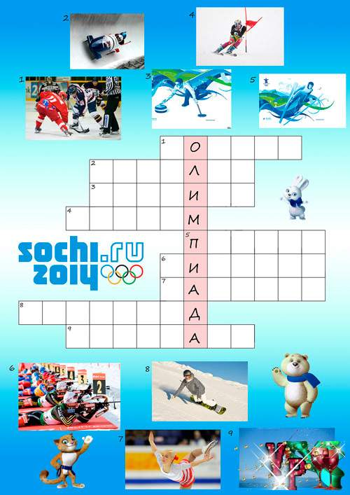

Кроссворд для 1-4 классов
